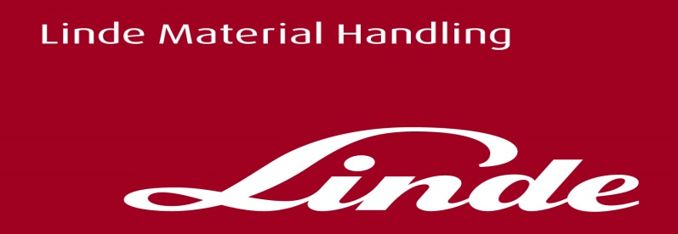

Informace pro tisk
Tisková zpráva

Veletrh World of Material Handling 2018 sofistikovaně prezentoval inovativní řešení pro intralogistiku v souladu s mottem „Simplexity. Umění inteligentních řešení.“

Linde MH: Jedinečná intralogistika na WoMH 2018

Praha/Mannheim, 19. července 2018 — Třetí ročník úspěšného intralogistického veletrhu World of Material Handling (WoMH) proběhl v červnu v německém Mannheimu pod heslem „Simplexity. Umění chytrých řešení“. Na ploše 13 000 m² bylo ve čtyřech velkých instalacích prezentováno na 170 vozíků a více než 250 pracovníků Linde a dvě desítky dalších vystavovatelů předvedli své umění a zkušenosti z oblasti manipulace a logistiky. Veletrh navštívilo více než 5 000 návštěvníků.

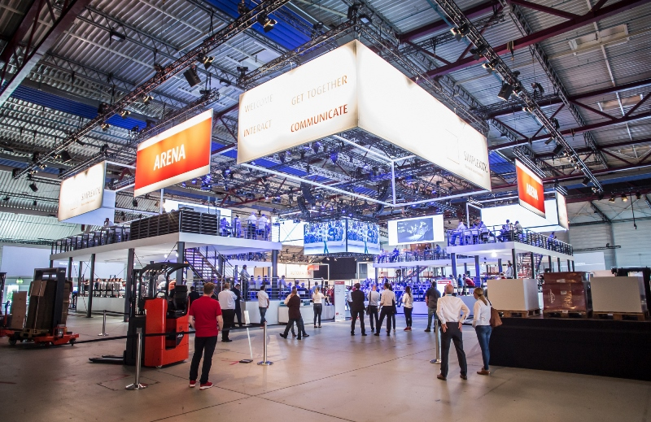
Intralogistika znamená podle Linde Material Handling optimalizaci všech procesů v rámci interního řetězce. Čtyři velké předváděcí prostory veletrhu WoMH byly proto vybaveny vším, co by mohli zákazníci potřebovat pro své provozy, od vozíků na přepravu kontejnerů až po balicí roboty
a regálové systémy. Návštěvníci mohli přímo pozorovat každodenní proces logistických operací i inovativní řešení či produkty
a softwarové nástroje, které mohou využít pro optimalizaci svých vlastních procesů manipulace a pro své budoucí projekty s návaznostmi na Průmysl 4.0.

První předváděcí oblast „Nakládka a vykládka“ zahrnovala ukázku procesů typických pro dodávku a odeslání zboží. Důraz byl kladen na řadu inovací jako např. úzké paletové vozíky a dvojité vysokozdvižné vozíky Linde, univerzální elektrický jednoosý tahač pro manipulaci nákladů až do hmotnosti 1,3 tuny, optické výstražné zařízení TruckSpot a aplikaci Truck call pro organizaci provozu vozíků pomocí chytrého telefonu.

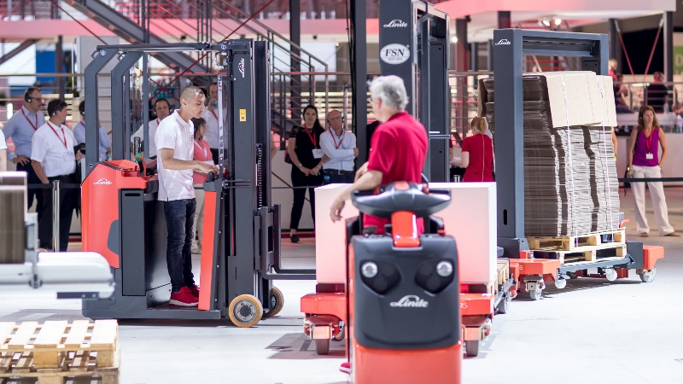
Druhá oblast, „Skladování“, představovala vše z oblasti manipulace a skladování zboží
v různých výškách ve vysokých regálech
a rychlého skladování a vyhledávání zboží. K vidění byl v provozu systémový VNA vozík K Modular vybavený inovativním asistenčním systémem ASC (Active Stability Control) kompenzující nerovnosti povrchu podlahy, bezpečnostní systém Safety guard či robotické vozíky Linde-MATIC pro možnost manipulace bez lidské přítomnosti.

Ve třetí oblasti Linde a jeho partner Dematic ukázaly kompletní sortiment řešení
v kategorii skladování a vychystávání. V této oblasti bylo také prakticky předvedeno využití robotů. Jednalo se o řešení AutoStore od firmy Dematic – ultra-kompaktní sklad, jehož automatizovaný systém vychystával zboží k osobnímu odběru –
a autonomní vozíky z produkce divize Linde robotics.

Ve čtvrté oblasti „Výroba a transport“ mohli návštěvníci zažít realitu komplexního výrobního prostředí s odpovídajícími vozíky a stroji. Bylo demonstrováno, jak mohou automatické, poloautomatické a manuální procesy přesně fungovat ruku v ruce
s přepravou zboží a materiálu, od předmontáže až po finalizaci, balení
a expedici.
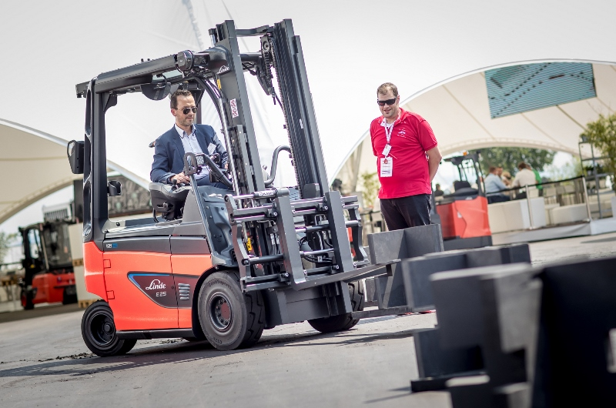
Kromě uvedených čtyř zón mohli návštěvníci navštívit speciální prezentace a testovací prostory, vyzkoušet si řadu produktů a využít možnost konzultačních setkání. Nebo si mohli ověřit nabyté technologické znalosti na motokárovém testovacím okruhu. Motokáry s elektrickým pohonem od Linde měly v určitých zónách rychlost omezenu systémem Speed Zoning založeném na nové ultra širokopásmové technologii. Ukázka autonomního ovládání elektrokár demonstrovala využití robotické technologie Linde vlastní geo-navigací ve sportovním prostředí.
World of Material Handling (WoMH)
Třetí ročník veletrhu World of Material Handling (WoMH) se konal v termínu od 4. do 15. června 2018 v německém Mannheimu na výstavišti Maimarkt pod heslem "Simplexity". Umění inteligentních řešení. Návštěvníci z více než 50 zemí měli příležitost důkladně se seznámit
s různými trendy na trhu, technologickými inovacemi a ucelenými řešeními pro intralogistiku, jakož si i vyměnit informace, nápady a názory s odborníky z Linde MH. Výstavní plochy
o rozloze 13.000 m2 nabídly prostor pro živé instalace intralogistických procesů, prezentace produktů a testy, stejně jako diskuzní fóra, workshopy a osobní setkání. Mezi vystavovatele patřily kromě společnosti Linde Material Handling, také firma Dematic a mnoho dalších dodavatelů oboru intralogistiky.

Linde Material Handling GmbH
Linde Material Handling GmbH je členem KION GROUP a patří mezi nejpřednější světové výrobce vysokozdvižných a skladových vozíků a dodavatele řešení a služeb pro intralogistiku. Společnost má svou síť pro prodej a servis ve všech důležitých regionech více než 100 zemí. Ve fiskálním roce 2017 zaznamenala Linde MH EMEA (Evropa, Střední východ a Afrika) celkové příjmy ve výši přibližně 3,1 mld. eur a zaměstnávala celkem cca 11 tisíc zaměstnanců. Celosvětové prodeje vozíků Linde v roce 2017 přesáhly 124 tis. kusů.

Pro více informací kontaktujte:

Linde Material Handling Česká republika s.r.o.
Ing. Martin Petřík
Vedoucí oddělení marketingu
tel.: +420 271 078 233
e-mail: martin.petrik@linde-mh.cz
www.linde-mh.cz

Crest Communications a.s.
Pavlína Skřivánková
Account Executive
mob.: +420 731 613 601
e-mail: pavlina.skrivankova@crestcom.cz
www.crestcom.cz

